Lösungsblatt Nobelpreis für „innere Uhr“
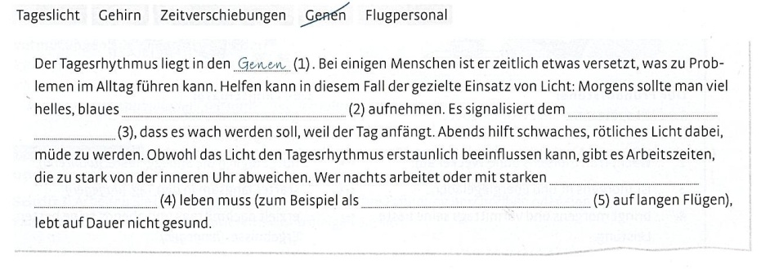
Lösungen: 2 Tageslicht; 3 Gehirn; 4 Zeitverschiebungen; 5 Flugpersonal
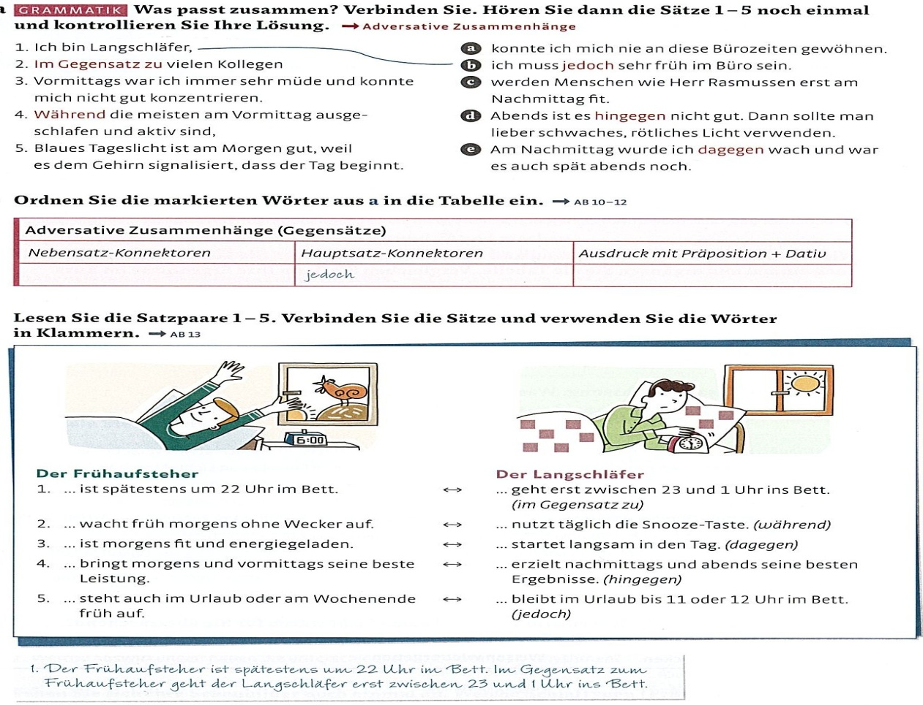
Lösungen: Was passt zusammen? 1.b; 2.a; ; 3.e; 4.c; 5.d
Adversative Zusammenhänge (Gegensätze)
Nebensatz-Konnektoren | Hauptsatz-Konnektoren | Ausdruck mit Präposition + Dativ
während | jedoch, hingegen,dagegen | Im Gegensatz zu
Lösungen: Satzpaare
2 Während der Frühaufsteher früh morgens ohne Wecker aufwacht, nutzt der Langschläfer täglich die Snooze-Taste.
3 Der Frühaufsteher ist morgens fit und energiegeladen. Dagegen startet der Langschläfer langsam in den Tag.
4 Der Frühaufsteher bringt morgens und vormittags seine beste Leistung. Der Langschläfer hingegen erzielt nachmittags und abends seine besten Ergebnisse.
5 Der Frühaufsteher steht auch im Urlaub oder am Wochenende früh auf. Der Langschläfer bleibt jedoch im Urlaub bis 11 oder 12 Uhr im Bett.

